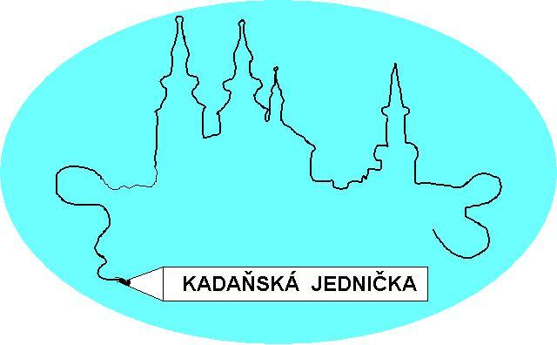

ZÁKLADNÍ ŠKOLA KADAŇ, ul. ŠKOLNÍ 1479
okr. Chomutov

GASTRO-WALTER s.r.o.
Pod Vrchem 68
405 05 Děčín XX

IČ: 22802967 DIČ: CZ22802967

V Kadani 5.6.2020

Objednávka č. 57/2020

Objednáváme u Vás konvektomat Fagor-bojlerový APE-102 dle zaslané nabídky
ze dne 26.5.2020.
Termín dodání červenec 2020.

Platba fakturou.

Děkujeme

Růžena Xinotis
ekonomka školy

Dodací a fakturační adresa:

Základní škola Kadaň, ul.Školní 1479,okr.Chomutov
ul. Školní 1479
432 01 Kadaň

č.účtu: 430441/0100 KB, a.s. Kadaň
IČ: 46789979Č.tel. 474 335 121, 702 292 632

